基于人工智能 AI 的焊接解决方案亮相慕尼黑上海光博会

- 创新焊接解决方案加速推动行业的智能化发展
- AI 滤镜助力焊接过程的精确性和可靠性。

（中国上海，2024 年 3 月 20 日）全球领先的机床和激光技术方案提供商德国通快集团（TRUMPF）在慕尼黑上海光博会（3 月 20-22 日）上展示了其最新的创新成果（展位号：W3 馆 3402）：基于人工智能的焊接解决方案。这项解决方案包括人工智能滤镜 AI、焊接熔深实时监控技术 VisionLine OCT Check 和第三代 2D 扫描振镜焊接头 PFO 33-3，旨在提高制造过程的效率和良品率，推动制造业向智能化迈进。该解决方案已在电动汽车等领域得到验证，结果证明能够在更短的时间内生产更多的电机，并减少返工和废品，为制造业带来了显著的改进。

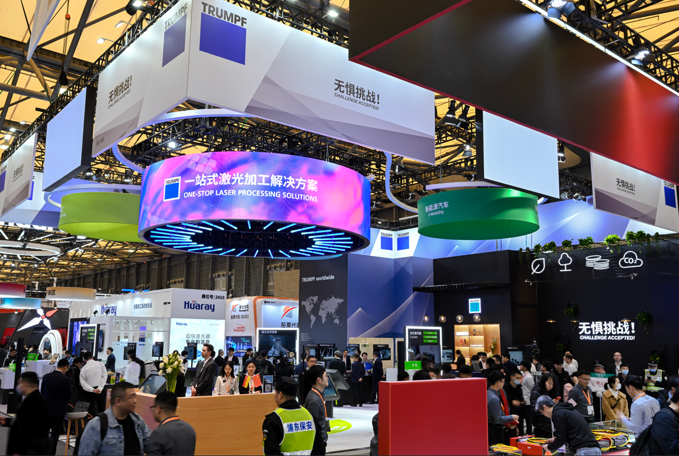
图一：现场展台照片

AI 滤镜提高识别准确率
通快智能焊接技术中的关键组成部分之一是 AI 滤镜，通过图形二值化处理，有效提高了焊接过程中的识别准确率。这项创新技术利用人工智能技术，使得焊接过程中的图像处理更加精细，能够准确识别焊缝及其周围环境，避免因零部件表面污垢、划痕或光线条件不佳而引起的识别困难。AI 滤镜的应用为制造业提供了更可靠和高效的焊接解决方案，为用户带来了全新的焊接体验。

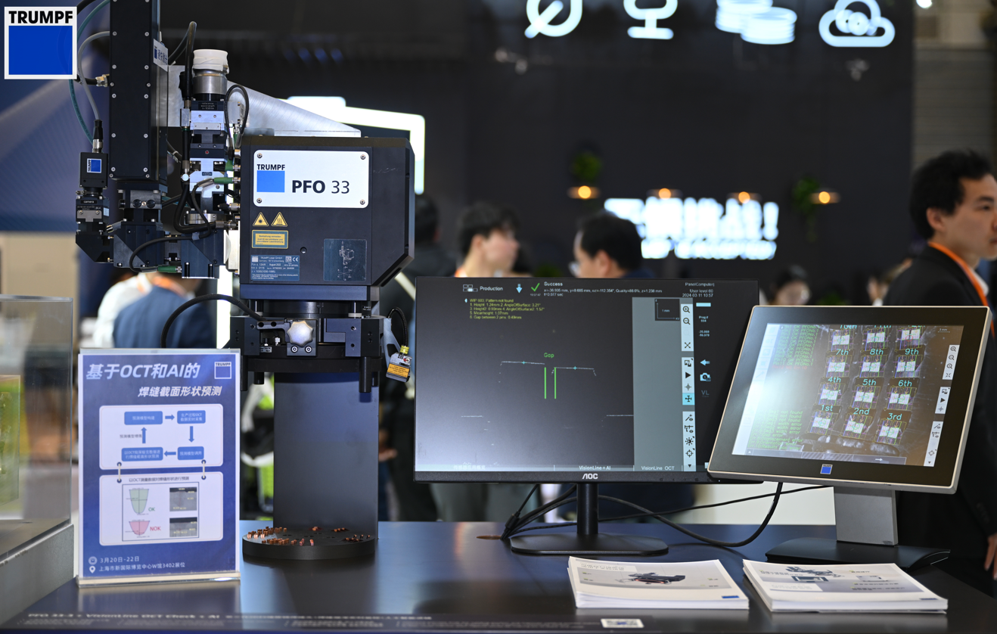
图二：现场创新焊接解决方案

焊接熔深实时监控技术 VisionLine OCT Check
VisionLine OCT Check 技术是通快智能焊接技术中的一项重要创新，通过实时监控焊接熔深，确保焊接过程的每个细节都能被准确监测。利用光学相干断层扫描技术（OCT），能够以高速高精度进行熔深监测，同时不受杂散光影响，确保焊接过程的稳定性和一致性。VisionLine OCT Check 技术实现了焊接过程的实时监控和完全可追溯，为用户提供了更高水平的质量控制和生产管理，助力制造业迈向智能化未来。

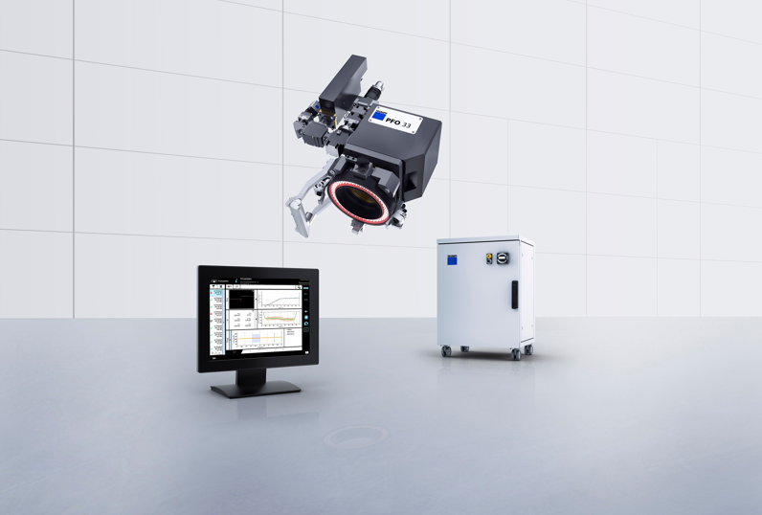
图三：焊接熔深实时监控技术 VisionLine OCT Check

PFO 33-3：智能焊接的利器
PFO 33-3 可编程扫描振镜是新型焊接系统的关键之一，具备智能控制系统，能与激光器实时通信，保证了在高速量产制造过程中每个焊接过程的精确执行。新透镜能承受亮度极高的光源，适用于多个焊接工序，提高生产效率，为制造业带来更多创新可能。

此外，慕尼黑上海光博会上还展示了通快智能焊接技术的其他重要组成部分，如焊前机器学习、焊后成型质量检测等。这些技术的综合应用将为制造业带来更大的效益，加速推动行业的智能化发展。

关于通快
通快是一家高新技术公司，为机床和激光技术领域提供制造解决方案。公司通过咨询、平台产品和软件推动制造业的数字化连接，通快是柔性板材加工机床和工业激光器领域的技术和市场的领导者。

在2022/23年度，公司雇佣了约17,900名员工，销售额为54亿欧元(初步数据)。通快集团拥有90多家公司，在几乎所有欧洲国家以及北美、南美和亚洲都有布局。公司在德国、法国、英国、意大利、奥地利、瑞士、波兰、捷克、美国、墨西哥和中国都有生产基地。

更多信息，请访问公司网站：www.trumpf.cn 或关注官方微信“通快”。

媒体垂询，敬请联系：
通快中国激光技术
施永娟
电话：1777 223 8628
邮箱：yongjuan.shi@trumpf.com

